Universitatea Tehnică a Moldovei
Programul de licență Tehnologia informatiei

Lucrare de laborator
la disciplina
Matematica discretă Nr. 2
Tema: Algoritmul de căutare în adâncime și lărgime

Elaborat: Cula Cristian, gr. TI-255
A verificat: Tiholaz Tamara, asist. univ. Chișinău, 2026
CUPRINS
Introducere 3
Scopul lucrării 4
Cerințele lucrării 4
Rezultate 5
Concluzii 6
Bibliografie 7
Anexa 1 8

Introducere
Parcurgerea unui graf este un proces în care fiecare vârf este vizitat exact o singură dată. Acesta studiază algoritmii de căutare și diferitele forme de păstrare și prelucrare a datelor. Pentru a preveni repetarea vizitelor sau intrarea în bucle infinite (ciclice), fiecare vârf vizitat este marcat într-o listă. În cazul parcurgerii în lărgime, succesul algoritmului depinde de conectivitatea grafului, fiind necesar ca acesta să fie conex pentru a garanta accesul la toate nodurile. Această procedură permite nu doar explorarea structurii existente, ci și determinarea unei rezolvări sub formă de vector.

Există două modalități principale de explorare:
Căutarea în adâncime (DFS):
  - Principiu: Vizitarea în sens direct sau preordine.
  - Regulă de procesare: "Ultimul sosit - primul prelucrat" (LIFO).
  - Structură de date: Se utilizează stiva (S) pentru a păstra drumul curent de la rădăcină la vârful vizitat.
Căutarea în lărgime (BFS):
  - Principiu: Parcurgere în ordine orizontală sau postordine, realizată nivel după nivel.
  - Regulă de procesare: "Primul sosit - primul servit" (FIFO).
  - Structură de date: Se utilizează firele de așteptare (FA / cozi).
Algoritmul pentru căutarea în adâncime (DFS)
- Se introduce vârful inițial în stivă și se marchează.
- Cât timp stiva nu este vidă, se execută următorii pași:
  - Se extrage un vârf din stivă.
  - Dacă există vârfuri nemarcate adiacente cu vârful extras, acestea sunt marcate și introduse în stivă.
- În varianta recursivă, se vizitează rădăcina, apoi se apelează procedura recursiv pentru fiecare fiu al acesteia.
Algoritmul pentru căutarea în lărgime (BFS)
- Se definesc două fire de așteptare (FA1 și FA2 ) vide.
- Se introduce vârful inițial în FA1 și se marchează.
- Cât timp FA1 nu este vid:
  - Se vizitează vârful din topul FA1 și se elimină din listă.
  - Dacă există vârfuri nemarcate adiacente cu cel vizitat, acestea sunt introduse în FA2 .
- Când FA1 devine vid, se preia conținutul din FA2 pentru a continua parcurgerea pe următorul nivel.

Scopul lucrării
Studierea algoritmilor de căutare în graf şi a diferitor forme de păstrare şi prelucrare
a datelor. Elaborarea procedurii de căutare în adâncime și lărgime.

Cerințele lucrării
1. Elaboraţi procedura căutării în adâncime și lărgime într-un graf arbitrar;
2. Elaboraţi un program cu următoarele posibilităţi:
a) introducerea grafului în calculator,
b) parcurgerea grafului în adâncime și lărgime,
c) vizualizarea rezultatelor.

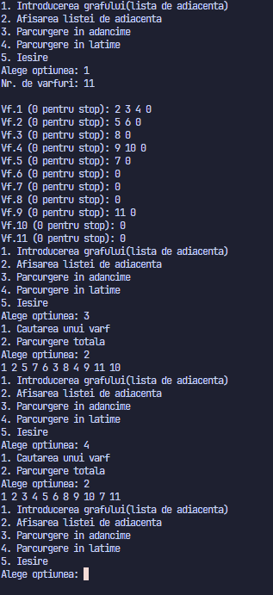
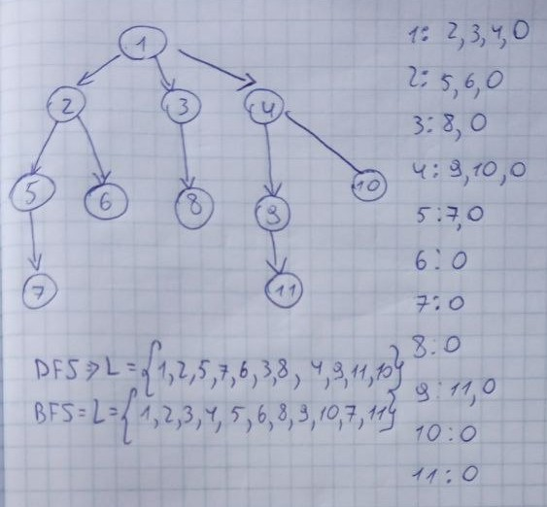
Rezultate

Concluzii
Prin implementarea dată s-a demonstrat eficiența utilizării alocării dinamice pentru gestionarea listei de adiacență și a structurilor de tip coadă și stivă în procesul de parcurgere a grafurilor. Parcurgerea de adâncime execută o explorare de tip LIFO prin manipularea vârfului stivei , în timp ce acel de lărgime utilizează două fire de așteptare pentru a separa frontierele de explorare orizontală conform principiului FIFO.
Marcarea nodurilor în vectorul visited sunt critice pentru a preveni redundanța vizitării și ciclarea infinită a procedurilor recursive sau iterative.

Bibliografie
- Parcurgerea unui arbore binar, accesat pe data de 24.03.2026:
https://www.geeksforgeeks.org/dsa/bfs-vs-dfs-binary-tree/
- Conceptul de stivă, accesat pe data de 24.03.2026:
https://www.w3schools.com/dsa/dsa_data_stacks.php
- Conceptul de coadă, accesat pe data de 24.03.2026:
https://www.w3schools.com/dsa/dsa_data_queues.php

Anexa 1

